Приложение

к распоряжению Администрации города
от 30.04.2019 № 5107

Перечень мест, запрещенных для купания, на водных объектах,
расположенных в границах города Челябинска, в 2019 году

- Перечень мест, запрещенных для купания, на водных объектах, расположенных в границах города Челябинска, в 2019 году приведен в таблице.

Таблица
№ п/п | Наименование водоема | Адрес расположения (привязка к местности) | Форма собственности
1 | 2 | 3 | 4
Ленинский район города Челябинска
1. | Озеро Смолино | пос. Сухомесово, в районе перекачивающей насосной станции | не разграничена
2. | Озеро Смолино | в районе пересечения ул. Бобруйской и ул. Новороссийской | не разграничена
3. | Озеро Смолино | в районе дома № 4 по ул. Василевского, дома № 5  по ул. Магнитогорской | муниципальная
4. | Озеро Смолино | пос. Береговой, ул. Бирская 4-я | не разграничена
5. | Озеро Смолино | пос. Береговой, ул. Ямпольская 1-я | муниципальная
6. | Озеро Смолино | в районе домов № 84, 86  по ул. Хуторной | не разграничена
7. | Озеро Смолино | пляж «Восход» в районе дома № 88 по ул. Новороссийской | частная
8. | Пруд «Девичьи слезы» | ул. Агалакова, ул. Южный бульвар | не разграничена
Центральный район города Челябинска
9. | Шершневское водохранилище | северная часть пляжа «Городской» (250 метров до плотины гидротехнического сооружения Шершневского гидроузла) | муниципальная
10. | Шершневское водохранилище | пляж «Западный» (в районе дамбы гидротехнического сооружения Шершневского гидроузла) | не разграничена
11. | Шершневское водохранилище | восточная часть пляжа «Белый парус» (250 метров до дамбы гидротехнического сооружения Шершневского гидроузла) | не разграничена
12. | Шершневское водохранилище | севернее пляжа санатория «Волна» | не разграничена
13. | «Шершневский Каменный карьер» | Челябинский городской бор, пос. Шершневские Каменные Карьеры | не разграничена
14. | «Голубой карьер» | пос. Уфимские Каменные Карьеры, юго-восточная часть Челябинского городского бора | Челябинская область
1 | 2 | 3 | 4
15. | Карьер «Изумрудный» | юго-западная часть Челябинского городского бора | Челябинская область
16. | Карьер «Сопливчик» | Челябинский городской бор, возле Государственного бюджетного учреждения здравоохранения «Челябинский областной клинический терапевтический госпиталь для ветеранов войн» (далее – ГБУЗ «ЧОКТГВВ») | Челябинская область
17. | Карповый пруд | в западной части пос. Шершни | Российская Федерация
18. | Пруд «Коммунар» на реке Миасс | в районе перекрестка дорог  по ул. Университетской Набережной и ул. Молодогвардейцев | не разграничена
19. | Река Миасс | в районе дома № 36 по ул. Университетской Набережной  и плотины «Коммунар» | не разграничена
20. | Шершневское водохранилище | вблизи проезжей части Западного шоссе по ул. Лыжных Батальонов, 7а | не разграничена
21. | Шершневское водохранилище | 1-й километр Западного шоссе  на берегу Шершневского водохранилища | не разграничена
22. | Шершневское водохранилище | на берегу Шершневского водохрани-лища, проезд Шершневский Бор | не разграничена
Калининский район города Челябинска
23. | Река Миасс | в районе Троицкого моста | муниципальная
24. | Река Миасс | в районе домов № 7в, 9а, 11, 11а  по ул. Набережной | не разграничена
25. | Река Миасс | в районе Ленинградского моста  и дома № 147а по пр. Победы | не разграничена
26. | Река Миасс | в районе дома № 34 по ул. Российской | не разграничена
Курчатовский район города Челябинска
27. | Река Миасс | справа от пешеходного моста на остров Заячий в районе дома № 4  по ул. Болейко; в районе сквера Челюскинцев и Муниципального бюджетного учреждения здравоохранения Городской клинической больницы № 5 (далее – МБУЗ ГКБ № 5) | не разграничена
28. | Карьер | микрорайон Градский Прииск | не разграничена
Металлургический район города Челябинска
29. | Карьер | в районе ул. Байкальской, гаражно-строительного кооператива № 502 (далее – ГСК № 502), гаражно-строительного кооператива № 504 (далее – ГСК № 504) | не разграничена
Советский район города Челябинска
30. | Озеро Синеглазово | пос. Новосинеглазовский, ул. Подгорная | не разграничена
1 | 2 | 3 | 4
31. | Озеро Исаково | пос. Исаково, ул. Морозова | не разграничена
32. | Озеро Смолино | пос. Смолино, пер. Дачный | не разграничена
Тракторозаводский район города Челябинска
33. | Озеро Первое | в районе домов № 1, 1а, 1б  по пер. Мамина | муниципальная
34. | Озеро Первое | пляж «Чайка», Бродокалмакский тракт, вдоль старой дороги в аэропорт | не разграничена
35. | Озеро Первое | пляж «Чуриловский», ул. Черничная | муниципальная

- Описание мест для установки знаков безопасности с их графическим изображением.
1) пос. Сухомесово, в районе перекачивающей насосной станции (собственность не разграничена) (рис.1).
Рис. 1
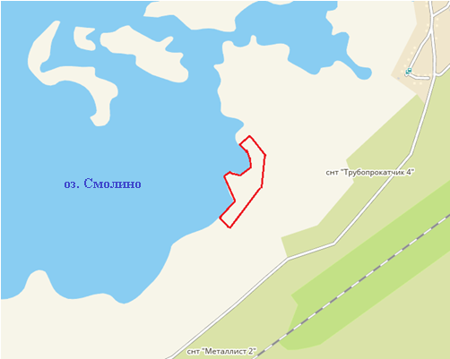

2) в районе пересечения ул. Бобруйской и ул. Новороссийской (собственность не разграничена) (рис. 2).
Рис. 2
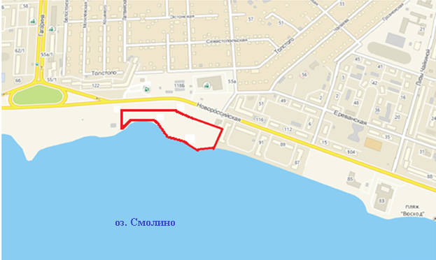
3) в районе дома № 4 по ул. Василевского, дома № 5 по ул. Магнитогорской (муниципальная собственность) (рис. 3).
Рис. 3
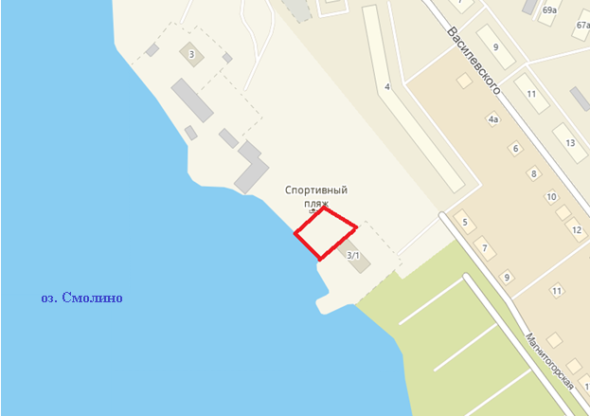
4) пос. Береговой, ул. Бирская 4-я (собственность не разграничена) (рис. 4).
Рис. 4
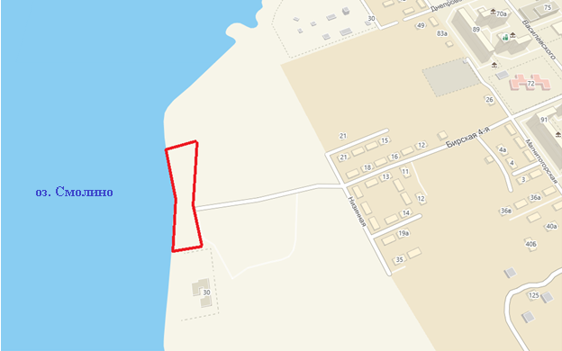
5) пос. Береговой, ул. Ямпольская 1-я (муниципальная собственность) (рис. 5).
Рис. 5
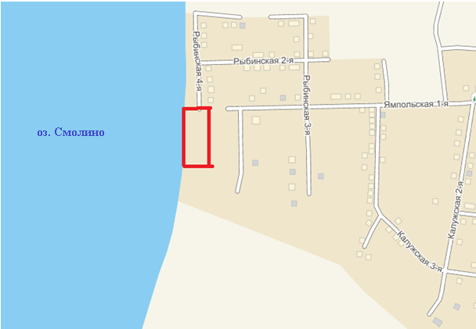

6) в районе домов № 84, 86 по ул. Хуторной (собственность не разграничена) (рис. 6).
Рис. 6
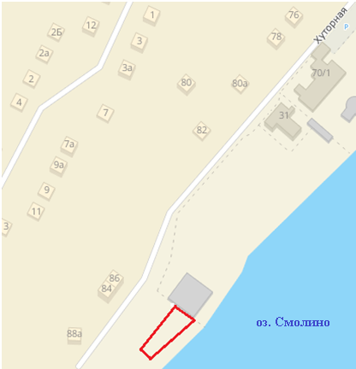
7) пляж «Восход» в районе дома № 88 по ул. Новороссийской (частная собственность) (рис. 7).
Рис. 7
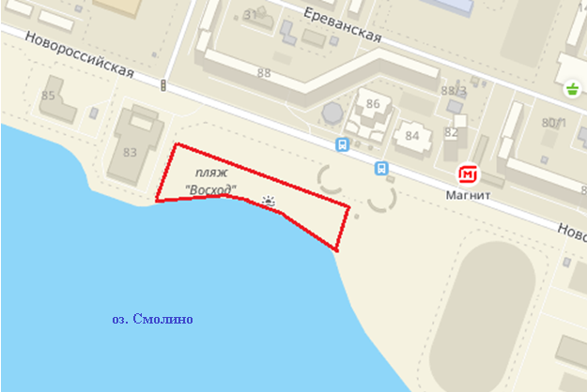
8) ул. Агалакова, ул. Южный бульвар (собственность не разграничена) (рис. 8).
Рис. 8
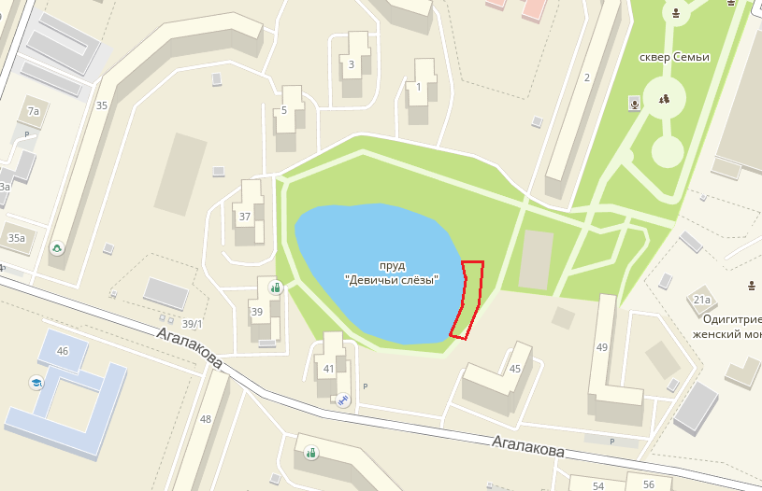
9) северная часть пляжа «Городской» (250 метров до плотины гидротехнического сооружения Шершневского гидроузла) (муниципальная собственность) (рис. 9).
Рис. 9
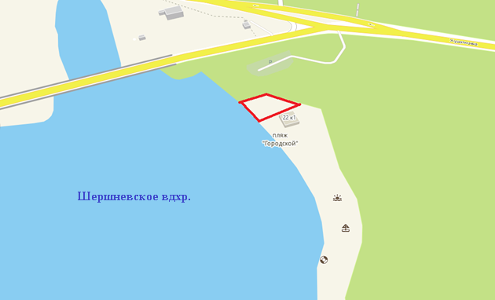
10) пляж «Западный» (в районе дамбы гидротехнического сооружения Шершневского гидроузла) (собственность не разграничена) (рис. 10).
Рис. 10
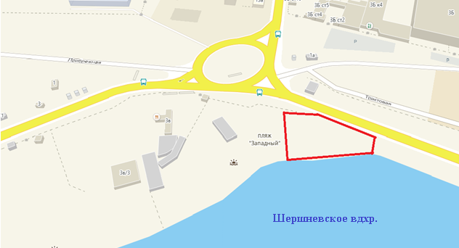

11) восточная часть пляжа «Белый парус» (250 метров до дамбы гидротехнического сооружения Шершневского гидроузла) (собственность не разграничена) (рис. 11).
Рис. 11
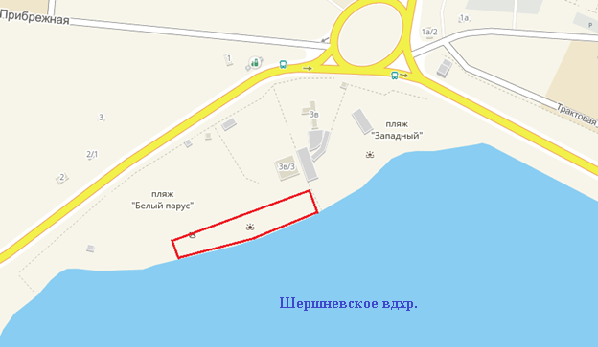

12) севернее пляжа санатория «Волна» (собственность не разграничена) (рис. 12).
Рис. 12
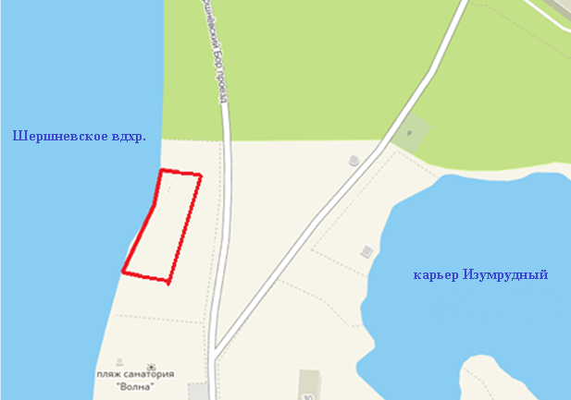
13) Челябинский городской бор, пос. Шершневские Каменные Карьеры (собственность не разграничена) (рис. 13).
Рис. 13
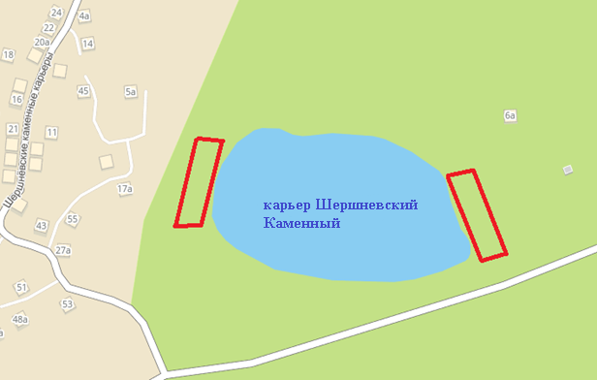
14) Пос. Уфимские Каменные Карьеры, юго-восточная часть Челябинского городского бора (собственность Челябинской области) (рис. 14).
Рис. 14
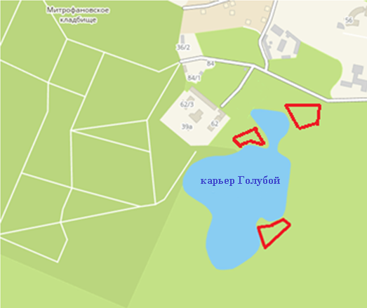
15) юго-западная часть Челябинского городского бора (собственность Челябинской области) (рис. 15).
Рис. 15
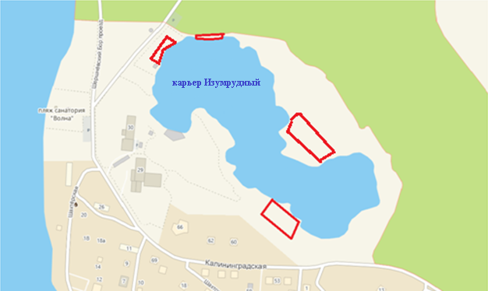
16) Челябинский городской бор, возле ГБУЗ «ЧОКТГВВ» (собственность Челябинской области) (рис. 16).
Рис. 16
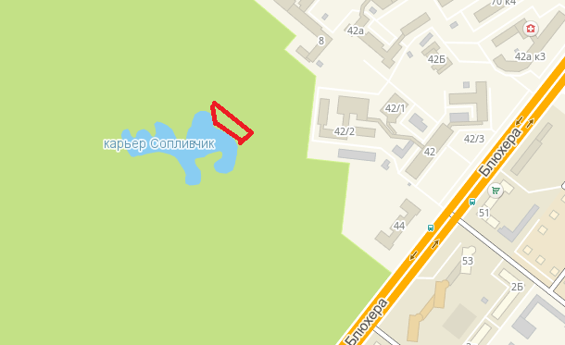

17) в западной части пос. Шершни (собственность Российской Федерации) (рис. 17).
Рис. 17
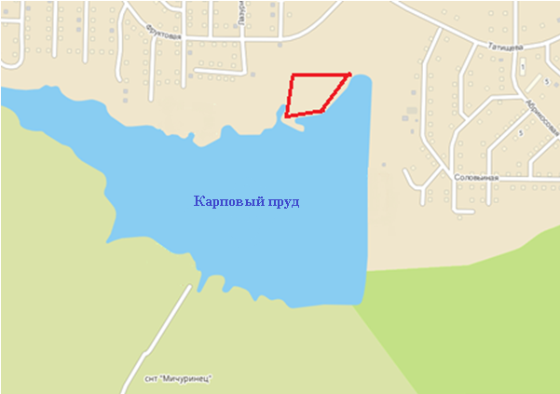
18) в районе перекрестка дорог по ул. Университетской Набережной
и ул. Молодогвардейцев (собственность не разграничена) (рис. 18).
Рис. 18
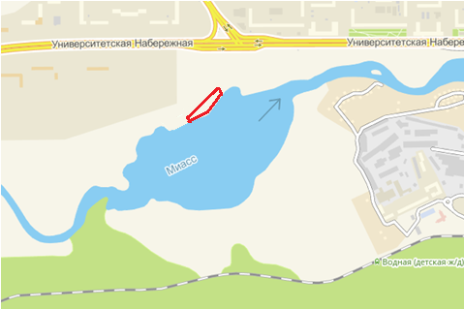
19) в районе дома № 36 по ул. Университетской Набережной
и плотины «Коммунар» (собственность не разграничена) (рис. 19).
Рис. 19
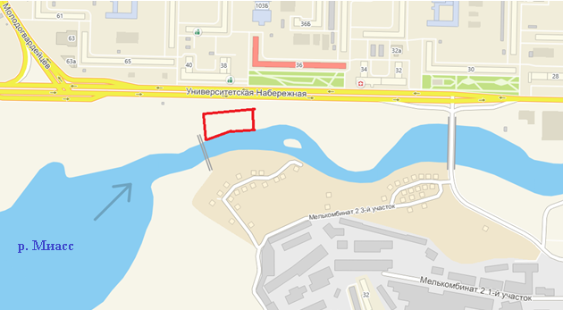

20) вблизи проезжей части Западного шоссе по ул. Лыжных Батальонов, 7а (собственность не разграничена) (рис. 20).
Рис. 20
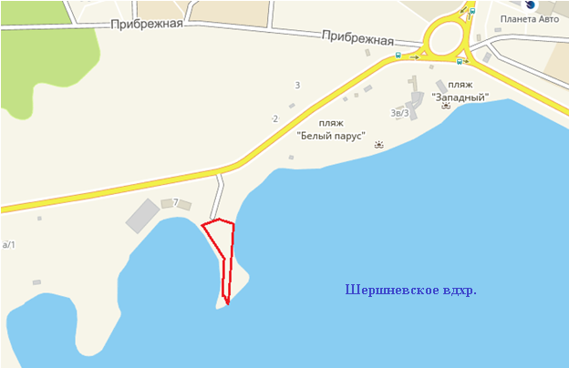

21) 1-й километр Западного шоссе на берегу Шершневского водохранилища (собственность не разграничена) (рис. 21).
Рис. 21
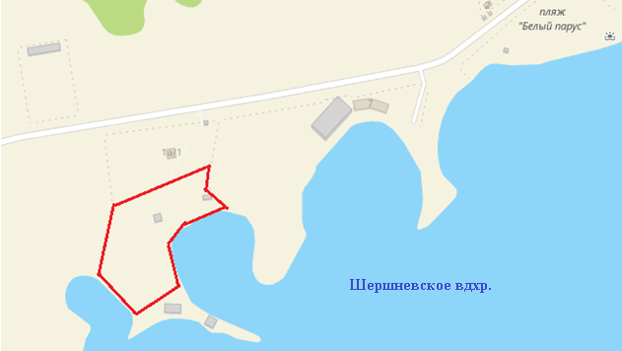

22) на берегу Шершневского водохранилища, проезд Шершневский Бор (собственность не разграничена) (рис. 22).
Рис. 22
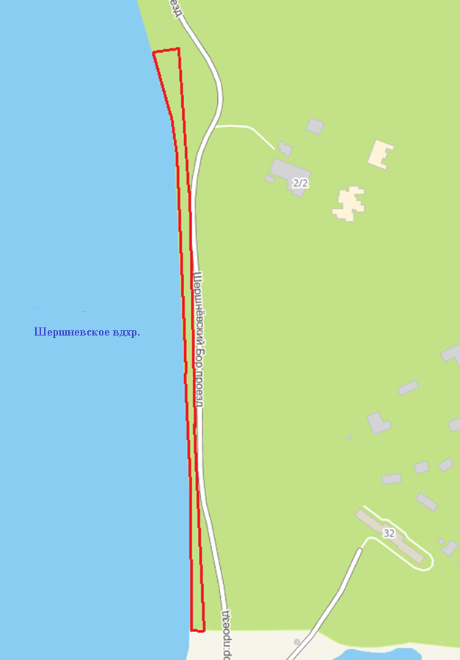
23) в районе Троицкого моста (муниципальная собственность) (рис. 23).
Рис. 23
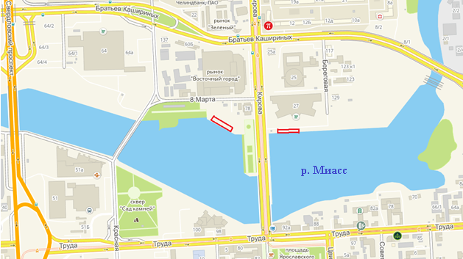

24) в районе домов № 7в, 9а, 11, 11а по ул. Набережной (собственность
не разграничена) (рис. 24).
Рис. 24
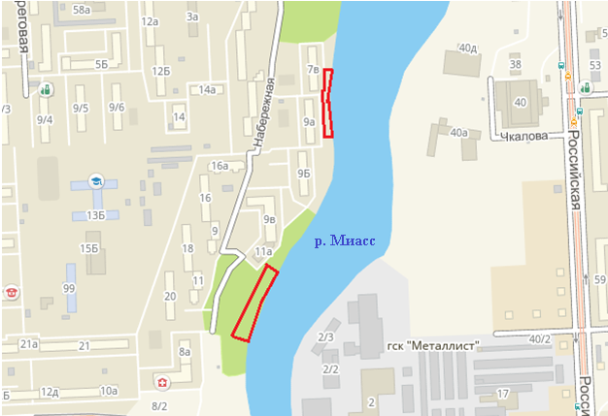

25) в районе Ленинградского моста и дома № 147а по пр. Победы (собственность не разграничена) (рис. 25).
Рис. 25
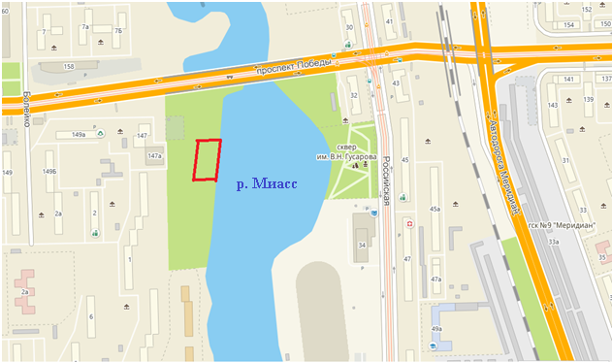
26) в районе дома № 34 по ул. Российской (собственность не разграничена) (рис. 26).
Рис. 26
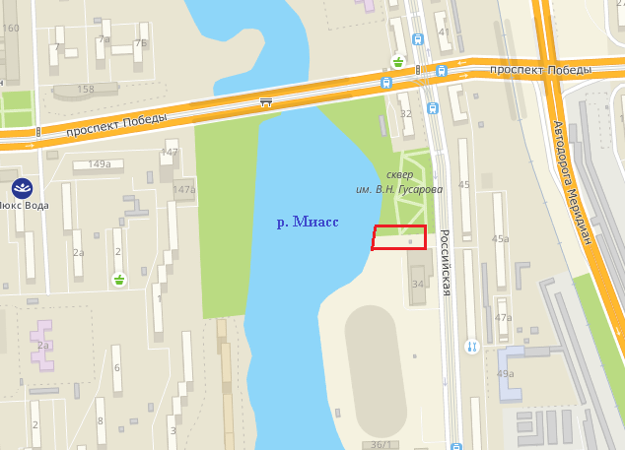
27) справа от пешеходного моста на остров Заячий в районе дома № 4
по ул. Болейко; в районе сквера Челюскинцев и МБУЗ ГКБ № 5 (собственность
не разграничена) (рис. 27).
Рис. 27
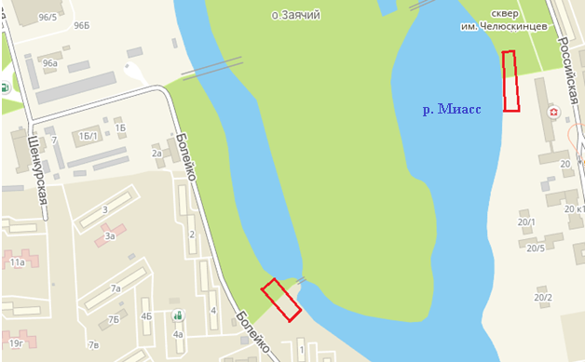

28) микрорайон Градский Прииск (собственность не разграничена) (рис. 28).
Рис. 28
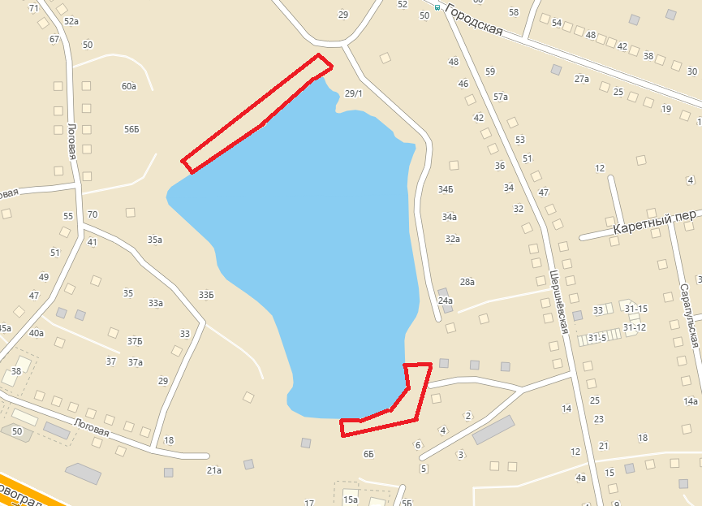
29) в районе ул. Байкальской, ГСК № 502, ГСК № 504 (собственность не разграничена) (рис. 29).
Рис. 29
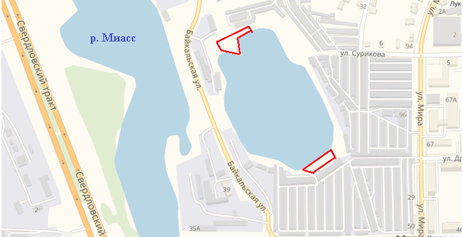

30) пос. Новосинеглазовский, ул. Подгорная (собственность не разграничена) (рис. 30).
Рис. 30
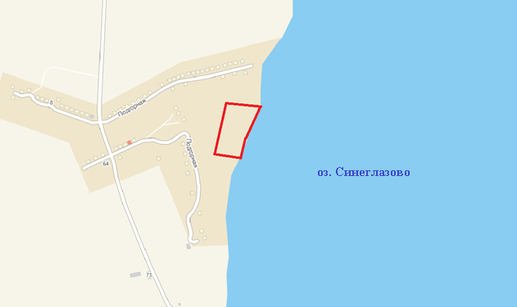

31) пос. Исаково, ул. Морозова (собственность не разграничена) (рис. 31).
Рис. 31
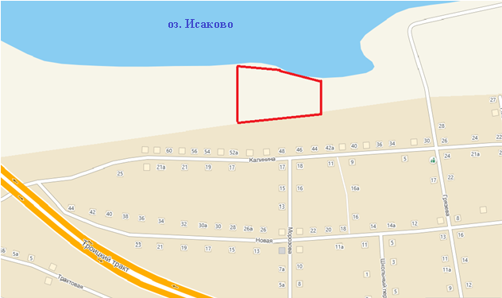

32) пос. Смолино, пер. Дачный (собственность не разграничена) (рис. 32).
Рис. 32
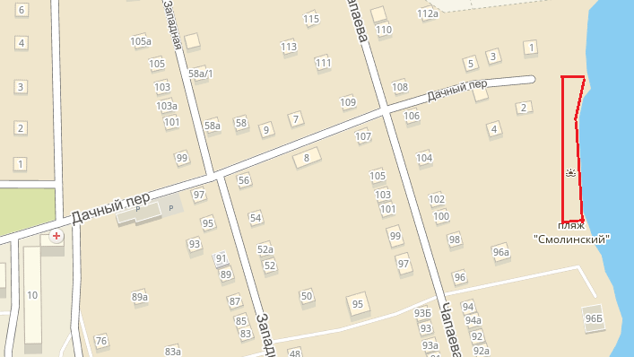

33) в районе домов № 1, 1а, 1б по пер. Мамина (муниципальная собственность) (рис. 33).
Рис. 33
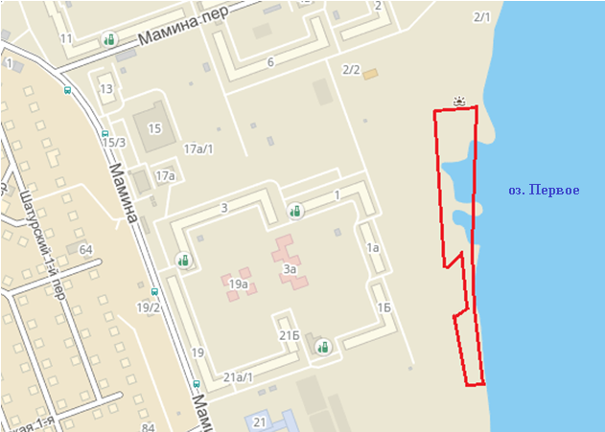

34) пляж «Чайка», Бродокалмакский тракт, вдоль старой дороги в аэропорт (собственность не разграничена) (рис. 34).
Рис. 34
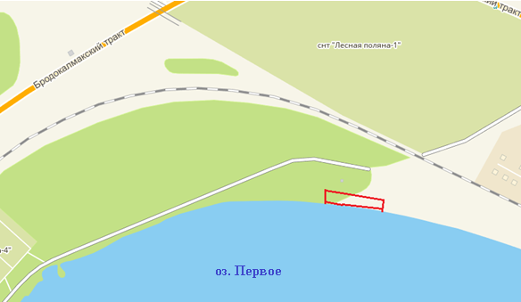
35) пляж «Чуриловский», ул. Черничная (муниципальная собственность) (рис. 35).
Рис. 35
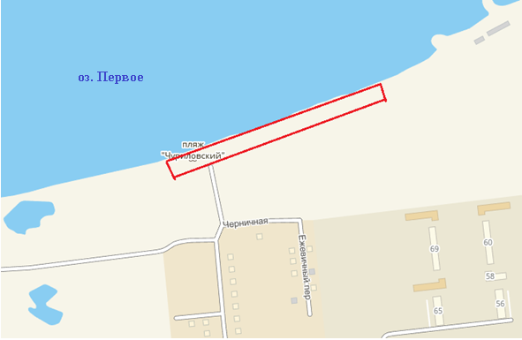

Начальник Управления по обеспечению
безопасности жизнедеятельности
населения города Челябинска А. В. Рымарев

